Relatório Comportamento de sistemas de 3ª ordem

Andrimarciely Souza
Evandro Picanço
José Maria Veloso
Lana Lemos
Luis Rivero Cabrejos
Raquel do Valle

Para o servo-motor acoplado a uma antena parabólica através de caixa de redução de engrenagem temos a análise do circuito do sistema a seguir:

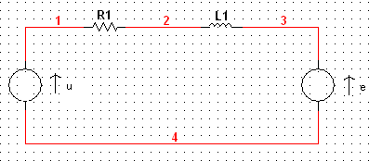
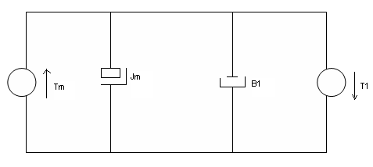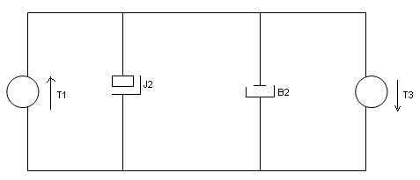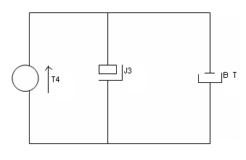
Assim, com as equações obtidas para cada circuito temos:

Modelo de Estado:
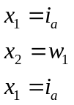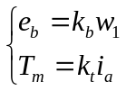

Sabendo que:

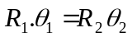
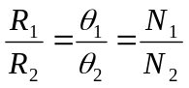
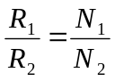
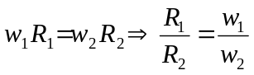
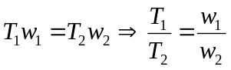

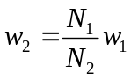

Onde os ângulos e velocidades angulares dependem um do outro.

Então:

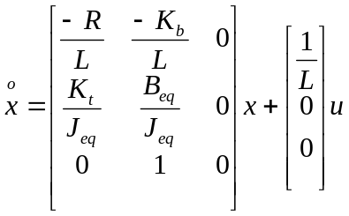
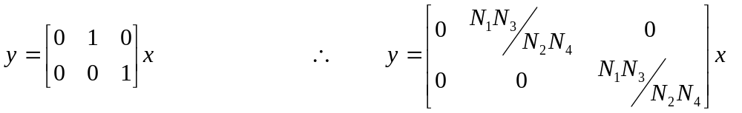

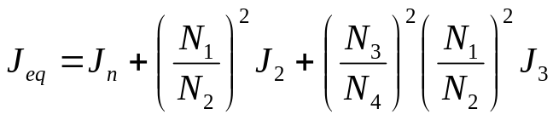
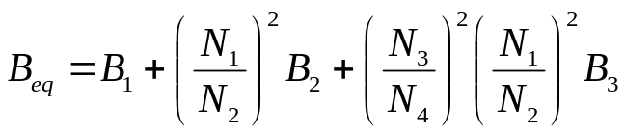

1.- Faça a simulação para a entrada,

u(t)=Pulso

10

Com os seguintes trens de engrenagem

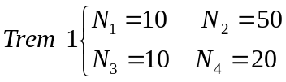
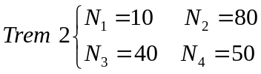

Sabendo que:

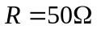
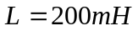
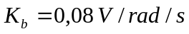
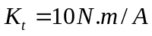
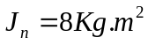
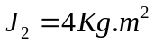
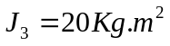

- Simulação
Trem de engrenagem

Trem 1:

No matlab:

>> r = 50;
>> l=10;
>> Kb=0.08;
>> Kf=10;
>> Jm=8;
>> J2=4;
>> J3=20;
>> B1=0.2;
>> B2=0.4;
>> B3=0.8;
>> N1=10;
>> N2=50;
>> N3=10;
>> N4=20;
>> Jeq = Jm+((N1/N2)^2*J2)+(((N3/N4)^2*(N1/N2)^2)*J3);
>> Beq = B1+((N1/N2)^2*B2)+(((N3/N4)^2*(N1/N2)^2)*B3);

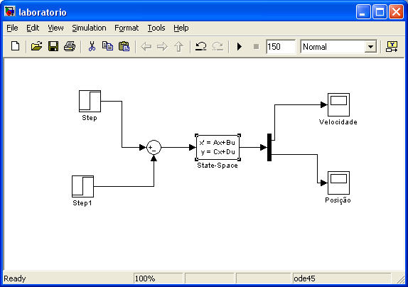
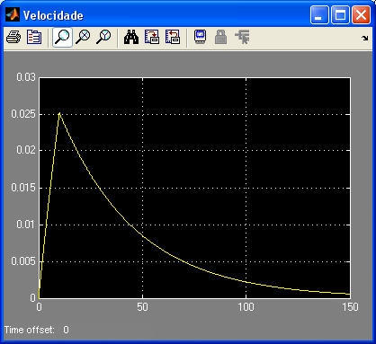
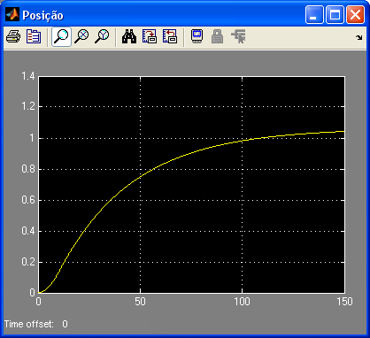

Trem 2:

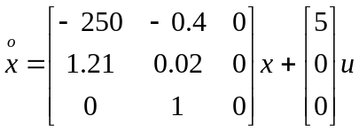
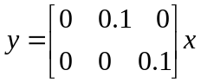

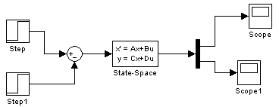

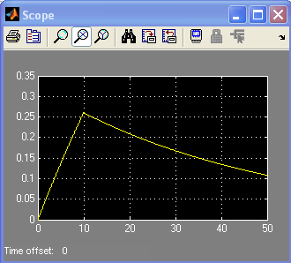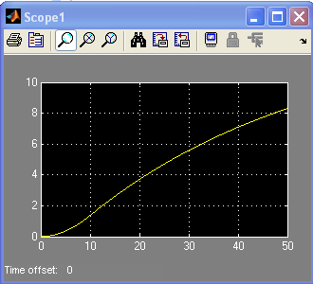

2.- Utilizando o MATLAB é possível achar os pólos da função de transferência. Para isto é necessário definir uma função P = ss(A,B,C,D) onde os parâmetros A ... D, são as matrizes das equações para x e y do sistema do servomotor.

Para o trem 1 o resultado obtido foi:

Para achar os pólos:
>> A=[(-r/l) (-Kb/l) 0; (Kt/Jeq) (-Beq/Jeq) 0; 0 1 0];
>> B=[1/l; 0 ; 0];
>> C=[0 1 0; 0 0 1];
>> D=[0;0];
>> P=ss(A,B,C,D);
>> Gp=ZPK(P)

Zero/pole/gain from input to output...
5.9809
#1: --------------------
(s+2500) (s+0.02699)

5.9809
#2: ----------------------
s (s+0.02699) (s+2500)

>> P=ss(A,B,C,D)

Para o trem 2 o resultado obtido foi:

>> A = [-250 -0.4 0; 1.21 -0.02 0; 0 1 0];
>> B = [5; 0; 0];
>> C = [0 0.1 0; 0 0 0.1];
>> D = [0; 0];
>> P = ss(A,B, C, D);

Continuous-time model.
>> G = zpk(P)

Zero/pole/gain from input to output...

0.605
#1: -------------------
(s+250) (s+0.02194)

0.605
#2: ---------------------
s (s+0.02194) (s+250)

A função zpk retorna os pólos para cada função de transferência. É possível observar que há 2 funções para cada sistema, que diferem no denominador em s, isto acontece devido ao fato de que #2 é a derivada de #1. Isto é funções para o ângulo e a velocidade angular.

3.- Para o mesmo sistema realimentado, monte o diagrama de blocos e encontre um k que faca o sistema oscilar.

Para o trem 1 temos:

Usando um potenciômetro e definindo Ks=60º

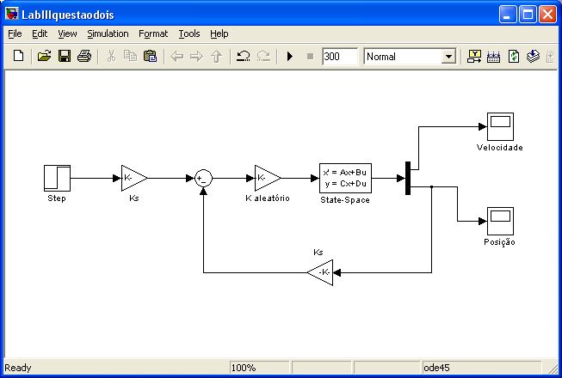
Para que o sistema sub-amortecido, usamos K=100 (K um valor aleatório), dado que o nosso objetivo era chegar em na posição >> pi/3 ans = 1.0472 mais rápido possível, quanto maior o K, mais rápido o sistema chega na posição desejada e maior é sua oscilação, o que pode ser observado pelos gráficos abaixo:

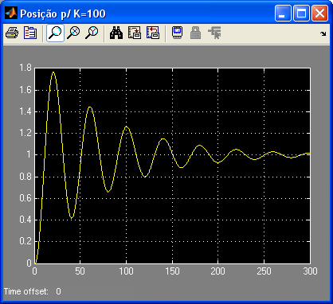

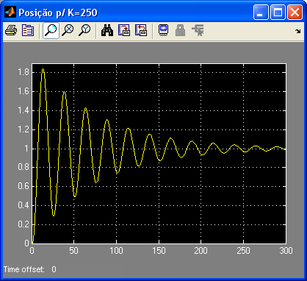

Quanto mais aumenta o valor de K mais rápido chega na posição desejada, mais como os picos serão valores muito altos, ficamos com um “sistema” inviável e se for muito mais alto, chegará um ponto que vai ter um comportamento quase constante e em outro a oscilação vai em direção ao pico, mas não volta. A seguir um exemplo de valor muito alto.
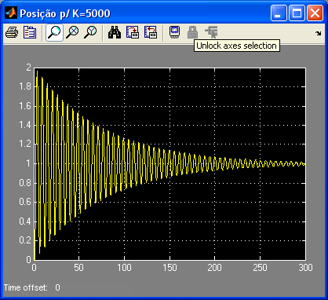
Pólos para K=100 (no matlab):
>> D=conv([1 0], conv([1 2500],[1 0.02699]))+[0 0 0 00.8*0.605*100]

D =

1.0e+003 *

0.0010 2.5000 0.0675 0.0484

>> polos = roots(D)

polos =

1.0e+003 *

-2.5000
-0.0000 + 0.0001i
-0.0000 - 0.0001i

Para o trem 2 temos:
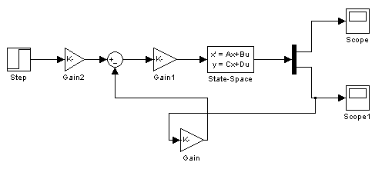

Para k = 0.05

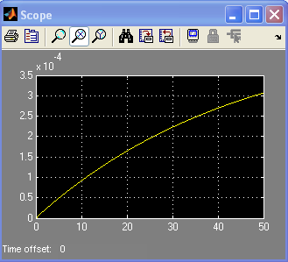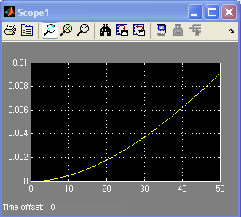

Para k = 2

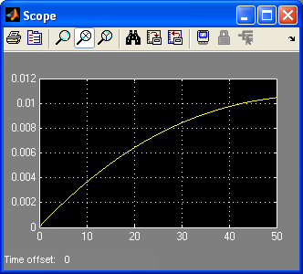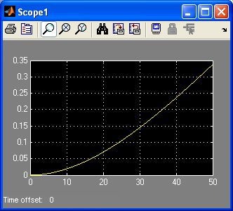

Para k = 10
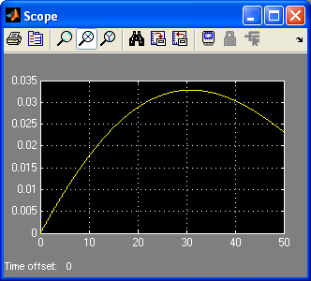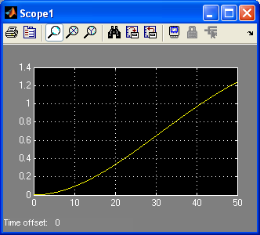

Para k = 100

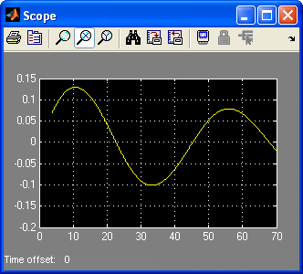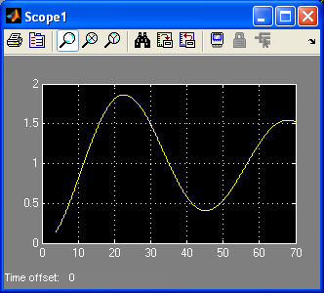

Para k =1000
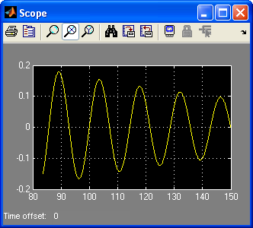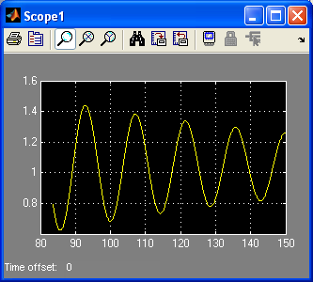

Achando os pólos:

>> MG = conv([1 0], conv([1 250], [1 0.022])) + [0 0 0 0.08*0.0605*100]

MG =

1.0000 250.0220 5.5000 0.4840

>> roots(MG)

ans =

1.0e+002 *

-2.5000
-0.0001 + 0.0004i
-0.0001 - 0.0004i

Mexendo no ganho, quando K for muito pequeno, os pólos estão muito perto da origem. Ou seja, a exponencial quase não cai. Agora, para um K grande, a função do ângulo oscila e chega com maior velocidade ao seu valor máximo exponencial. Se o K for maior ainda, a oscilação é maior sendo que quando K atinge um valor infinito, é possível que o sinal cresça e não oscile mais.

